LAPORAN PRAKTIKUM
TEKNOLOGI IOT 2


Disusun Oleh :
Muhamad Ramadhani (25782045)
Dosen Pembimbing :
Dr. Ir. Septafiansyah Dwi Putra, S.T., M.T..
Agus Ambarwari, S.Pd., M.Kom

TEKNOLOGI REKAYASA INTERNET
JURUSAN TEKNOLOGI INFORMASI
POLITEKNIK NEGERI LAMPUNG
2026

6.5.1 Praktikum 1: Publikasi Data Sensor Lingkungan (DHT) Berformat JSON
Pada praktikum ini, NodeMCU ESP8266 diprogram sebagai Publisher. Perangkat membaca data suhu dan kelembapan dari sensor DHT11/DHT22, mengemas parameter tersebut ke dalam dokumen JSON menggunakan ArduinoJson, lalu memublikasikannya setiap 5 detik ke broker publik broker.hivemq.com.
Langkah Kerja Rangkaian:
- Pasang NodeMCU ESP8266 pada breadboard.
- Sensor DHT11/DHT22: Hubungkan pin VCC ke 3V3, pin GND ke GND, dan pin Data ke D4 (GPIO 2).
Langkah Kerja Pemrograman:
- Buka Arduino IDE, buat berkas sketsa baru (File > New Sketch).
- Tuliskan kode program berikut:
#include <ESP8266WiFi.h>
#include <PubSubClient.h>
#include <ArduinoJson.h>
#include <DHT.h>

// Kredensial Jaringan Wi-Fi (Gunakan Hotspot Pribadi Anda)
const char* ssid = "NAMA_WIFI_ANDA";
const char* password = "PASSWORD_WIFI_ANDA";

// Konfigurasi Broker MQTT Publik
const char* mqttServer = "broker.hivemq.com";
const int mqttPort = 1883;

// IDENTITAS KLIEN (Wajib Unik! Ganti dengan NIM Anda agar tidak bertabrakan)
const char* clientId = "ESP8266_LabIoT_NIM01";

// Definisi Topik Publikasi Telemetri Mandiri
const char* topicPubTelemetry = "kampus/labiot/nim_anda/telemetri";

// Konfigurasi Pin Sensor DHT
const byte dhtPin = 2; // Pin D4 (GPIO 2)
#define DHTTYPE DHT11

DHT dht(dhtPin, DHTTYPE);
WiFiClient espClient;
PubSubClient client(espClient);

unsigned long previousPublishTime = 0;
const unsigned long publishInterval = 5000; // Interval pengiriman 5 detik

void connectToWiFi() {
Serial.print("Menghubungkan ke Wi-Fi: ");
Serial.println(ssid);
WiFi.mode(WIFI_STA);
WiFi.begin(ssid, password);

while (WiFi.status() != WL_CONNECTED) {
delay(500);
Serial.print(".");
}
Serial.println("\nWi-Fi Terkoneksi!");
Serial.print("Alamat IP Lokal: ");
Serial.println(WiFi.localIP());
}

void reconnectMQTT() {
while (!client.connected()) {
Serial.print("Menghubungkan ke MQTT Broker...");
if (client.connect(clientId)) {
Serial.println(" Sukses Terhubung!");
} else {
Serial.print(" Gagal, kode status rc=");
Serial.print(client.state());
Serial.println(". Mencoba kembali dalam 5 detik...");
delay(5000);
}
}
}

void setup() {
Serial.begin(115200);
dht.begin();

connectToWiFi();

client.setServer(mqttServer, mqttPort);
}

void loop() {
if (!client.connected()) {
reconnectMQTT();
}
client.loop(); // Memelihara sesi TCP dan keep-alive ping

unsigned long currentMillis = millis();
if (currentMillis - previousPublishTime >= publishInterval) {
previousPublishTime = currentMillis;

float t = dht.readTemperature();
float h = dht.readHumidity();

// Proteksi pembacaan sensor DHT
if (isnan(t) || isnan(h)) {
Serial.println("Peringatan: Gagal membaca data DHT!");
return;
}

// Alokasi dokumen JSON statis
StaticJsonDocument<256> doc;
doc["node_id"] = clientId;
doc["suhu"] = serialized(String(t, 2)); // Format desimal 2 angka di belakang koma
doc["kelembapan"] = serialized(String(h, 2));

// Serialisasi JSON ke dalam array buffer karakter
char jsonBuffer[256];
serializeJson(doc, jsonBuffer);

// Publikasi paket data ke Broker
bool isSuccess = client.publish(topicPubTelemetry, jsonBuffer);
if (isSuccess) {
Serial.print("Telemetri Terkirim [");
Serial.print(topicPubTelemetry);
Serial.print("]: ");
Serial.println(jsonBuffer);
} else {
Serial.println("Peringatan: Gagal memublikasikan paket!");
}
}
}
- Ganti NAMA_WIFI_ANDA, PASSWORD_WIFI_ANDA, clientId (gunakan NIM Anda), dan topik kampus/labiot/nim_anda/telemetri dengan NIM pribadi Anda.
- Unggah (upload) program ke NodeMCU ESP8266, buka Serial Monitor pada baud rate 115200.
- Amati log: ESP8266 akan terhubung ke Wi-Fi, melakukan jabat tangan dengan broker broker.hivemq.com, dan memublikasikan paket JSON setiap 5 detik.
Penjelasan Singkat Kode:
- WiFiClient espClient; : Membuka antarmuka soket jaringan TCP level dasar pada cip ESP8266.
- PubSubClient client(espClient); : Menginisialisasi objek protokol MQTT yang beroperasi di atas soket jaringan espClient.
- client.setServer(mqttServer, mqttPort); : Menetapkan alamat host broker dan port layanan ($1883$ merupakan port standar MQTT teks terbuka / tanpa TLS).
- client.loop(); : Fungsi wajib. Rutinitas ini bertugas memproses paket TCP masuk, menjaga interval keep-alive ping dengan server agar koneksi tidak diputus paksa (timeout), serta mengelola antrean pesan.
- StaticJsonDocument<256> doc; : Mengalokasikan blok memori tetap di SRAM (sebesar $256\text{ byte}$) untuk menampung pohon objek JSON tanpa memicu fragmentasi memori heap.
- serializeJson(doc, jsonBuffer); : Mengubah pohon objek JSON menjadi representasi string karakter padat yang siap ditransmisikan.

Hasil dokumentasi dari tugasbisa
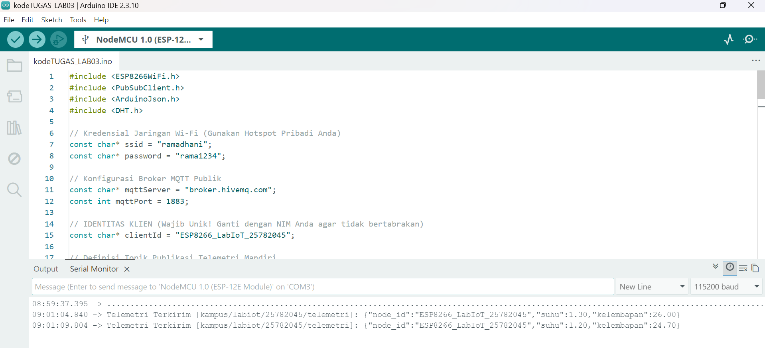
Bisa dlihat program berhasi mengirim telementri suhu dan kelembapan

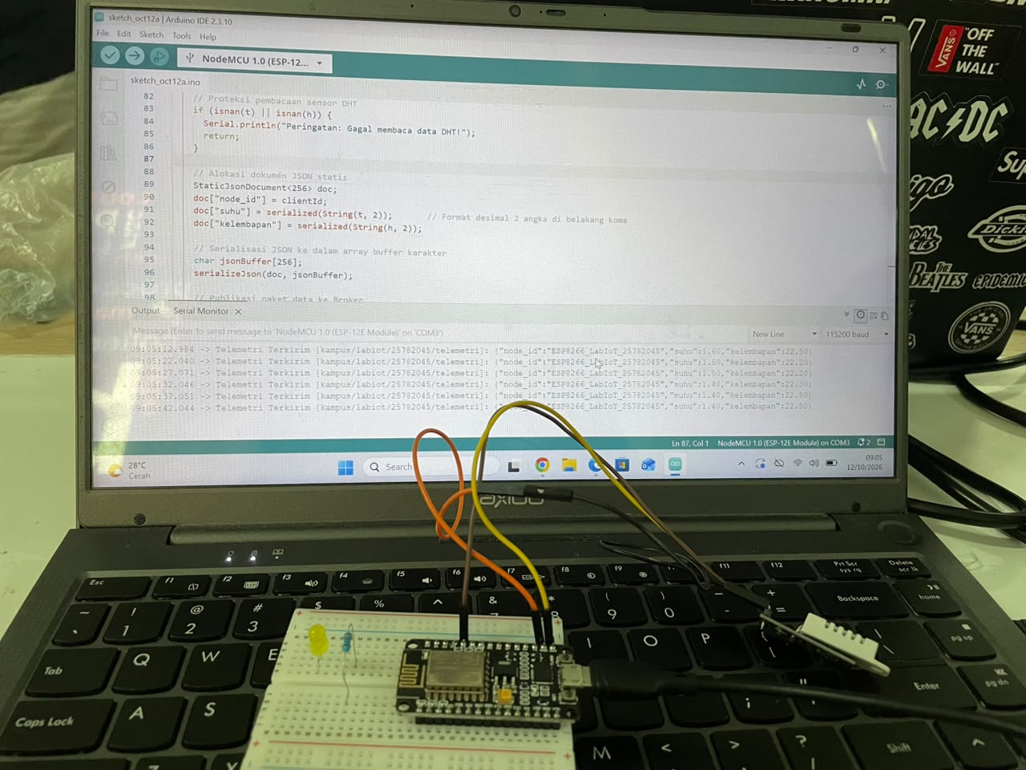

6.5.2 Praktikum 2: Subskripsi dan Kontrol Indikator LED Asinkron
Pada praktikum ini, NodeMCU ESP8266 diprogram sebagai Subscriber. Mikrokontroler mendaftarkan minatnya pada topik perintah (kampus/labiot/nim_anda/perintah). Saat pengguna luar (melalui aplikasi penguji MQTT) memublikasikan perintah berformat JSON, fungsi callback NodeMCU akan membedah payload dan menyalakan/mematikan lampu LED indikator secara seketika.
Langkah Kerja Rangkaian:
- Pertahankan sensor DHT pada pin D4 dari Praktikum 1.
- LED Indikator: Hubungkan kaki Anoda (kaki panjang) LED ke pin D1 (GPIO 5), dan hubungkan kaki Katoda (kaki pendek) ke Resistor $220 Ω$yang menuju ke GND.
Langkah Kerja Pemrograman:
- Buat sketsa baru di Arduino IDE, lalu masukkan kode berikut:
#include <ESP8266WiFi.h>
#include <PubSubClient.h>
#include <ArduinoJson.h>

// Kredensial Jaringan Wi-Fi
const char* ssid = "NAMA_WIFI_ANDA";
const char* password = "PASSWORD_WIFI_ANDA";

// Konfigurasi Broker MQTT Publik
const char* mqttServer = "broker.hivemq.com";
const int mqttPort = 1883;
const char* clientId = "ESP8266_LabIoT_NIM01_Sub";

// Definisi Topik Subskripsi Perintah Mandiri
const char* topicSubCommand = "kampus/labiot/nim_anda/perintah";

// Konfigurasi Pin Indikator LED
const byte ledPin = 5; // Pin D1 (GPIO 5)

WiFiClient espClient;
PubSubClient client(espClient);

void connectToWiFi() {
Serial.print("Menghubungkan ke Wi-Fi: ");
Serial.println(ssid);
WiFi.mode(WIFI_STA);
WiFi.begin(ssid, password);
while (WiFi.status() != WL_CONNECTED) {
delay(500);
Serial.print(".");
}
Serial.println("\nWi-Fi Terkoneksi!");
}

// Callback otomatis: Berjalan saat mendeteksi paket masuk pada topik terdaftar
void onMessageReceived(char* topic, byte* payload, unsigned int length) {
Serial.println("========================================");
Serial.print("Pesan Baru Masuk pada Topik: ");
Serial.println(topic);

// Ubah deretan byte payload menjadi string aman dengan null-terminator
char payloadStr[length + 1];
memcpy(payloadStr, payload, length);
payloadStr[length] = '\0';

Serial.print("Payload Diterima: ");
Serial.println(payloadStr);

// Deserialisasi (Parsing) JSON
StaticJsonDocument<256> doc;
DeserializationError error = deserializeJson(doc, payloadStr);

if (error) {
Serial.print("Gagal parsing JSON: ");
Serial.println(error.f_str());
return;
}

// Evaluasi Parameter 'led' (Format yang diharapkan: {"led": 1} atau {"led": 0})
if (doc.containsKey("led")) {
int stateLED = doc["led"];
digitalWrite(ledPin, stateLED == 1 ? HIGH : LOW);
Serial.printf("--> Aksi: Status LED diubah menjadi %s\n", stateLED == 1 ? "MENYALA (ON)" : "PADAM (OFF)");
}
Serial.println("========================================");
}

void reconnectMQTT() {
while (!client.connected()) {
Serial.print("Mencoba koneksi MQTT...");
if (client.connect(clientId)) {
Serial.println(" Terhubung!");
// Segera daftarkan subskripsi topik perintah sesaat setelah koneksi pulih
client.subscribe(topicSubCommand);
Serial.print("Subskripsi Topik: ");
Serial.println(topicSubCommand);
} else {
Serial.printf("Gagal (rc=%d). Ulangi dalam 5 detik...\n", client.state());
delay(5000);
}
}
}

void setup() {
Serial.begin(115200);
pinMode(ledPin, OUTPUT);

// Status awal LED padam
digitalWrite(ledPin, LOW);

connectToWiFi();

client.setServer(mqttServer, mqttPort);
client.setCallback(onMessageReceived); // Daftarkan fungsi callback
}

void loop() {
if (!client.connected()) {
reconnectMQTT();
}
client.loop(); // Wajib untuk mendengarkan pesan masuk
}
- Unggah kode ke board NodeMCU Anda.
Penjelasan Singkat Kode:
- client.setCallback(onMessageReceived); : Mendaftarkan fungsi penangan paket data masuk (callback function). Kapan pun broker mengirimkan pesan yang sesuai dengan topik subskripsi, fungsi onMessageReceived akan dipicu secara otomatis.
- client.subscribe(topicSubCommand); : Mengirimkan instruksi subskripsi ke broker bahwa klien bersedia menerima semua pesan yang dialirkan ke topik tersebut.
- deserializeJson(doc, payloadStr); : Mengurai teks string JSON mentah dan menyusunnya kembali menjadi struktur pohon data yang kuncinya dapat diperiksa melalui doc.containsKey() dan nilainya dapat diekstrak secara langsung.
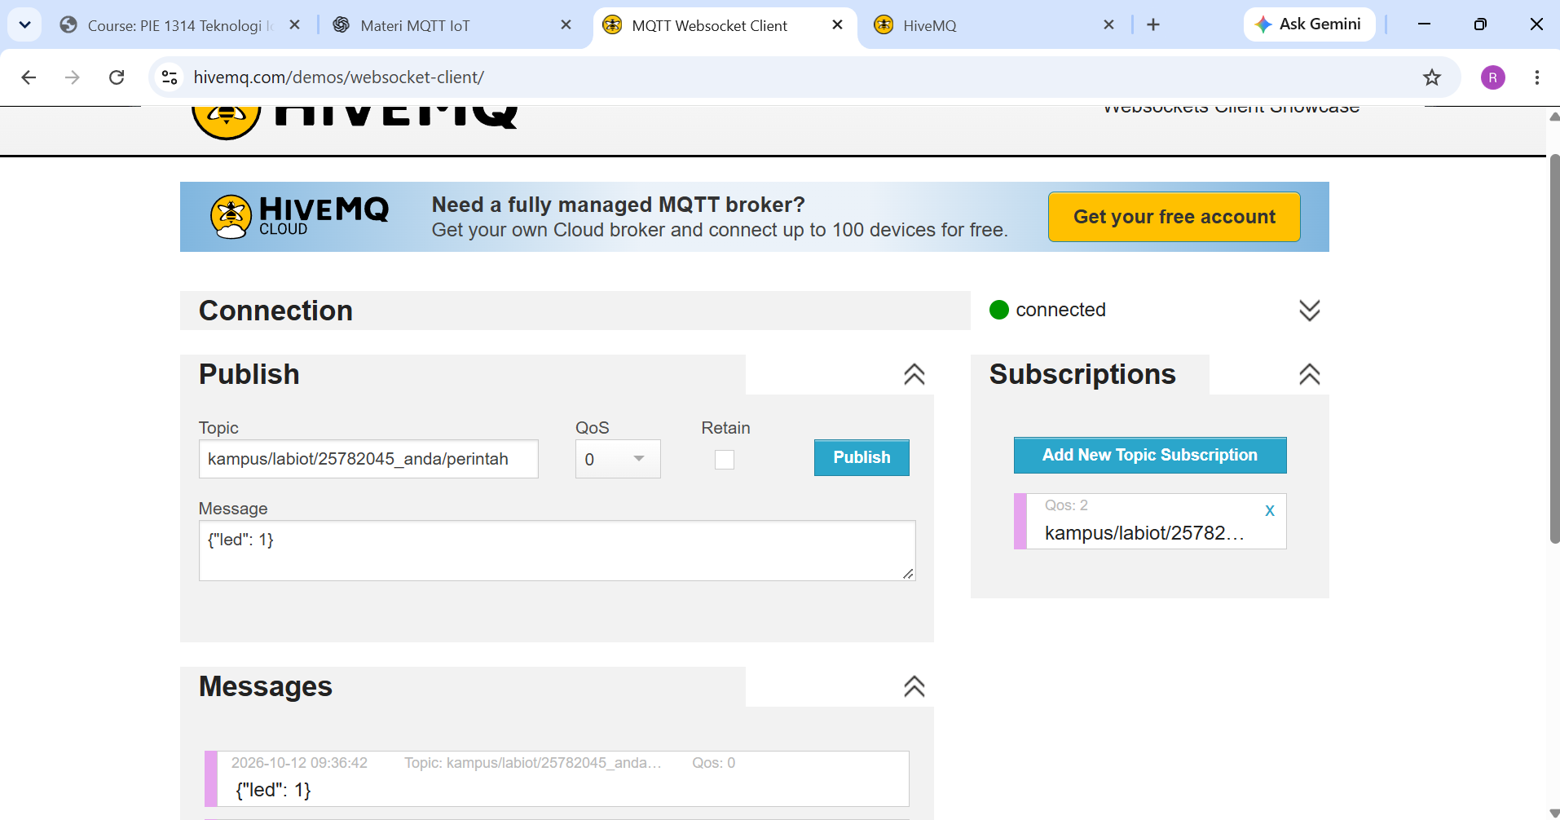
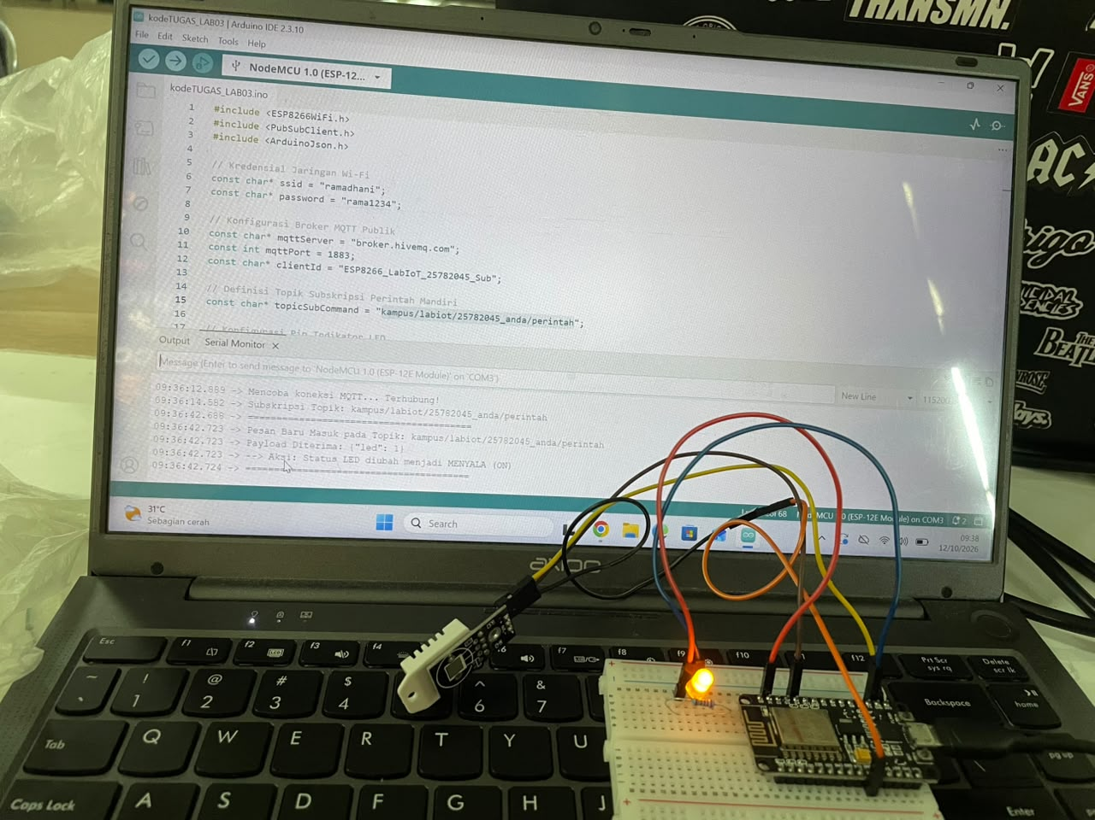
6.5.3 Praktikum 3: Sistem Terpadu Dua Arah (Full Duplex Telemetry & Control)
Pada praktikum ini, kita menyatukan kapabilitas Praktikum 1 dan Praktikum 2 ke dalam sebuah sistem terpadu (Full-Duplex Telemetry & Control). NodeMCU secara kontinu memublikasikan data telemetri sensor lingkungan (Suhu, Kelembapan, dan Status LED fisik) ke Broker setiap 4 detik, sembari tetap responsif mendengarkan dan mengeksekusi instruksi kontrol LED dari topik perintah kapan saja.
Langkah Kerja Pemrograman:
- Masukkan kode terpadu berikut ke Arduino IDE:
#include <ESP8266WiFi.h>
#include <PubSubClient.h>
#include <ArduinoJson.h>
#include <DHT.h>

// Kredensial Jaringan Wi-Fi
const char* ssid = "NAMA_WIFI_ANDA";
const char* password = "PASSWORD_WIFI_ANDA";

// Konfigurasi Broker MQTT Publik
const char* mqttServer = "broker.hivemq.com";
const int mqttPort = 1883;
const char* clientId = "ESP8266_LabIoT_NIM01_Full";

// Pembagian Topik Mandiri
const char* topicPublish = "kampus/labiot/nim_anda/telemetri";
const char* topicSubscribe = "kampus/labiot/nim_anda/kendali";

// Alokasi Pin Perangkat Keras
const byte dhtPin = 2; // Pin D4 (GPIO 2)
const byte ledPin = 5; // Pin D1 (GPIO 5)
#define DHTTYPE DHT11

DHT dht(dhtPin, DHTTYPE);
WiFiClient espClient;
PubSubClient client(espClient);

unsigned long lastTelemetryTime = 0;
const unsigned long telemetryInterval = 4000; // Siklus kirim 4 detik

void callback(char* topic, byte* payload, unsigned int length) {
char incomingBuffer[length + 1];
memcpy(incomingBuffer, payload, length);
incomingBuffer[length] = '\0';

Serial.println("----------------------------------------");
Serial.printf("[KONTROL DITERIMA] Topik: %s | Payload: %s\n", topic, incomingBuffer);

StaticJsonDocument<256> doc;
DeserializationError err = deserializeJson(doc, incomingBuffer);
if (err) {
Serial.println("Gagal membedah payload JSON!");
return;
}

if (doc.containsKey("led")) {
int val = doc["led"];
digitalWrite(ledPin, val == 1 ? HIGH : LOW);
Serial.printf("--> [INDIKATOR] Status LED diubah: %s\n", val == 1 ? "MENYALA" : "PADAM");
}
Serial.println("----------------------------------------");
}

void reconnect() {
while (!client.connected()) {
Serial.print("Menghubungkan kembali ke Broker...");
if (client.connect(clientId)) {
Serial.println(" Sukses Terhubung!");
client.subscribe(topicSubscribe);
Serial.printf("Subskripsi Topik: %s\n", topicSubscribe);
} else {
Serial.printf("Gagal (rc=%d). Coba lagi dalam 4 detik...\n", client.state());
delay(4000);
}
}
}

void setup() {
Serial.begin(115200);
pinMode(ledPin, OUTPUT);
digitalWrite(ledPin, LOW);

dht.begin();

WiFi.mode(WIFI_STA);
WiFi.begin(ssid, password);
Serial.print("Menghubungkan Wi-Fi");
while (WiFi.status() != WL_CONNECTED) {
delay(500);
Serial.print(".");
}
Serial.println("\nWi-Fi Terkoneksi!");
Serial.print("IP Address: ");
Serial.println(WiFi.localIP());

client.setServer(mqttServer, mqttPort);
client.setCallback(callback);
}

void loop() {
if (!client.connected()) {
reconnect();
}
client.loop(); // Memelihara sesi TCP dan memproses callback masuk

unsigned long now = millis();
if (now - lastTelemetryTime >= telemetryInterval) {
lastTelemetryTime = now;

float t = dht.readTemperature();
float h = dht.readHumidity();

if (!isnan(t) && !isnan(h)) {
StaticJsonDocument<256> docOut;
docOut["node_id"] = clientId;
docOut["suhu"] = serialized(String(t, 2));
docOut["kelembapan"] = serialized(String(h, 2));
docOut["status_led"] = digitalRead(ledPin);

char buffer[256];
serializeJson(docOut, buffer);

bool success = client.publish(topicPublish, buffer);
if (success) {
Serial.printf("[TELEMETRI TERKIRIM] %s\n", buffer);
} else {
Serial.println("[ERROR] Gagal memublikasikan telemetri!");
}
}
}
}

Hasil dari praktikum
